**PEMROGRAMAN WEB**

**TUGAS MODUL 1**



**DISUSUN OLEH :**

**ACHMAD ROZY PRIAMBODO 21081010070**

**DOSEN PENGAMPU :**

**FAWWAS ALI AKBA, S.KOM, M.KOM**

**MATA KULIAH PEMROGRAMAN WEB C081**

**PROGRAM STUDI INFORMATIKA**

**FAKULTAS ILMU KOMPUTER**

**UPN “VETERAN’’ JAWA TIMUR**

**2022**

1. **TUGAS PENDAHULUAN**
2. Apa pengertian HTML? Tuliskan struktur penulisan dokumen HTML.
3. Apa yang anda ketahui tentang HTML5? Jelaskan dan tuliskan struktur penulisan dokumen HTML5.
4. Tuliskan contoh tag HTML beserta fungsi atau kegunaannya, minimal 30 macam tag.
5. Tuliskan tag-tag tambahan yang ada dalam HTML5, dan sebutkan kegunaannya.

Berikut adalah beberapa tag tambahan yang ada dalam HTML5 beserta kegunaannya:

**JAWABAN TUGAS PENDAHULUAN**

1. HTML (*Hypertext Markup Language*) merupakan bahasa markup standar untuk membuat halaman website. Bahasa ini berfungsi untuk membuat struktur website hingga menyusun format teks dan gambar pada halaman web.

Dokumen HTML harus memiliki struktur dasar yang terdiri dari 4 bagian utama yaitu: tag DOCTYPE, tag html, tag head, dan tag body. Keempat bagian tersebut adalah syarat minimal yang menjadi standar pada struktur global dokumen HTML dari W3C.

1. Definisi

HTML5 adalah sebuah bahasa markah untuk menstrukturkan dan menampilkan isi dari World Wide Web, sebuah teknologi inti dari Internet. HTML5 adalah revisi kelima dari HTML (yang pertama kali diciptakan pada tahun 1990 dan versi keempatnya, HTML4, pada tahun 1997) dan hingga bulan Juni 2011 masih dalam pengembangan.

Struktur HTML5

HTML5 adalah versi terbaru dari bahasa markup HTML, dan struktur dokumen HTML5 adalah sebagai berikut:

<!DOCTYPE html>

<html>

<head>

<title>Judul Halaman</title>

<!-- tag meta, script, style, dll. -->

</head>

<body>

<!-- isi konten halaman -->

</body>

</html>

Penjelasan :

* <!DOCTYPE html>: Deklarasi tipe dokumen, yaitu dokumen HTML5.
* <html>: Elemen utama yang memuat seluruh dokumen.
* <head>: Elemen yang memuat informasi tentang dokumen, seperti judul halaman, meta tag, script, dan lain-lain.
* <title>: Elemen yang menampilkan judul halaman pada tab browser.
* <body>: Elemen yang memuat konten halaman yang ditampilkan pada browser.

Struktur dokumen HTML5 dapat diperluas dengan menambahkan elemen dan atribut yang diperlukan untuk membuat tampilan yang diinginkan. Namun, ada beberapa aturan yang harus diikuti, seperti penulisan tag yang benar, penempatan tag yang sesuai, dan sebagainya.

1. Berikut adalah beberapa tag HTML beserta kegunaannya:
2. <html> - Menandakan awal dan akhir dari sebuah dokumen HTML.
3. <head> - Berisi informasi tentang dokumen, seperti judul halaman, stylesheet, dan metadata lainnya.
4. <title> - Menentukan judul halaman yang ditampilkan di tab browser.
5. <body> - Berisi konten utama dari halaman HTML.
6. <h1> - Membuat heading level 1, biasanya digunakan untuk judul halaman.
7. <h2> - Membuat heading level 2, biasanya digunakan untuk subjudul.
8. <p> - Membuat paragraf.
9. <a> - Membuat tautan atau hyperlink ke halaman lain.
10. <img> - Menambahkan gambar ke halaman.
11. <ul> - Membuat daftar dengan tanda bulet.
12. <ol> - Membuat daftar dengan nomor.
13. <li> - Membuat item dalam daftar.
14. <table> - Membuat tabel.
15. <tr> - Membuat baris dalam tabel.
16. <td> - Membuat sel dalam tabel.
17. <th> - Membuat sel header dalam tabel.
18. <form> - Membuat form untuk mengirim data ke server.
19. <input> - Membuat kontrol input, seperti input teks atau tombol.
20. <textarea> - Membuat kontrol input teks yang lebih besar.
21. <button> - Membuat tombol.
22. <select> - Membuat kotak pilihan.
23. <option> - Membuat opsi dalam kotak pilihan.
24. <label> - Menentukan label untuk kontrol input.
25. <br> - Membuat baris baru.
26. <hr> - Membuat garis horizontal.
27. <div> - Membuat sebuah divisi atau container.
28. <span> - Membuat sebuah elemen inline.
29. <style> - Menentukan gaya atau stylesheet untuk dokumen.
30. <script> - Menambahkan skrip atau program ke halaman.
31. <meta> - Menentukan metadata, seperti deskripsi halaman atau kata kunci pencarian.
32. Berikut adalah tag tambahan yang ada di HTML5 :
33. <header> - Tag ini digunakan untuk menunjukkan bagian header atau kepala dokumen HTML. Biasanya, bagian ini berisi logo, judul, dan navigasi situs web.
34. <footer> - Tag ini digunakan untuk menunjukkan bagian footer atau kaki dokumen HTML. Biasanya, bagian ini berisi informasi kontak, hak cipta, dan tautan penting lainnya.
35. <nav> - Tag ini digunakan untuk menunjukkan bagian navigasi situs web. Ini memungkinkan pengguna untuk dengan mudah menemukan konten yang mereka cari di situs Anda.
36. <section> - Tag ini digunakan untuk membagi halaman HTML menjadi bagian-bagian yang terkait tematik. Ini membantu meningkatkan keterbacaan dan struktur halaman Anda.
37. <article> - Tag ini digunakan untuk menunjukkan konten yang mandiri atau independen yang dapat berdiri sendiri, seperti artikel blog, berita, atau ulasan produk.
38. <aside> - Tag ini digunakan untuk menunjukkan konten yang terkait, tetapi tidak benar-benar bagian dari isi utama halaman HTML.
39. <figure> - Tag ini digunakan untuk menampilkan gambar atau ilustrasi lainnya dengan caption atau keterangan.
40. <figcaption> - Tag ini digunakan untuk menambahkan keterangan atau deskripsi untuk elemen <figure>.
41. **TUGAS**
42. **HTML**
43. **Halaman1.html**

**Source code :**

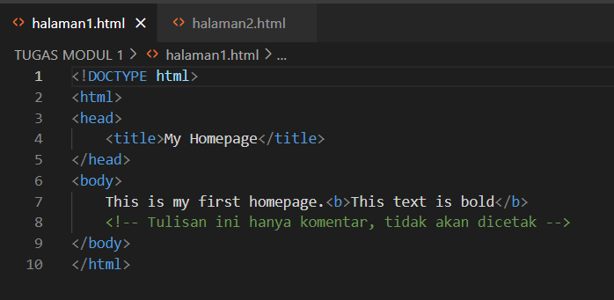

**Hasil :**

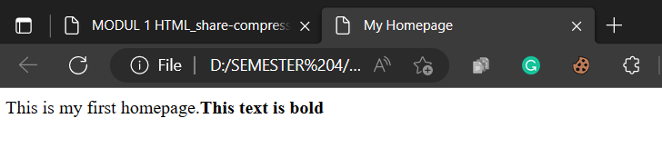

1. **Halaman2.html**

**Soorce code :**

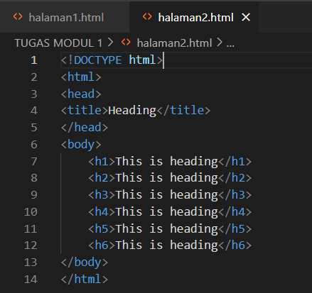

**Hasil :**

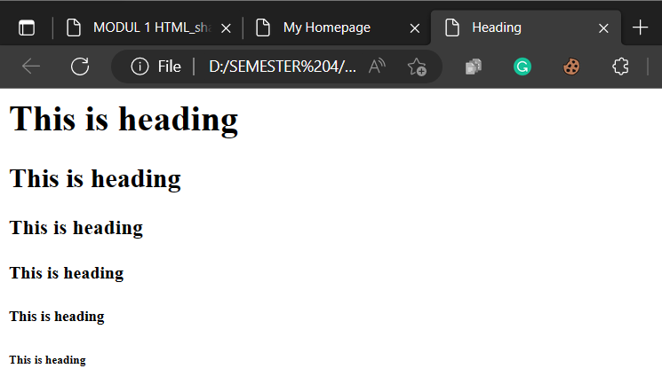

1. **Halaman3.html**

**Source code :**

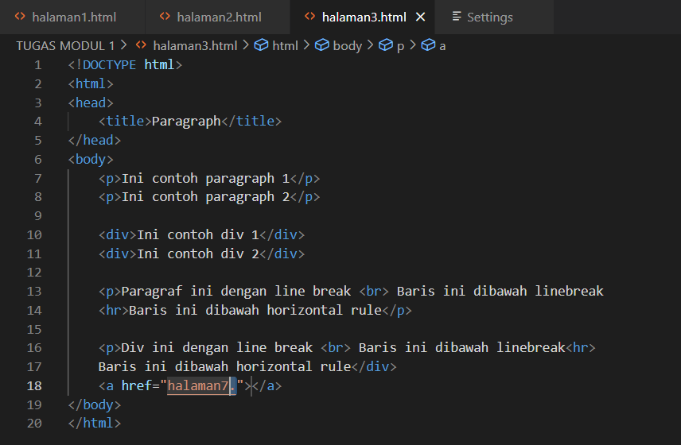

**Hasil :**

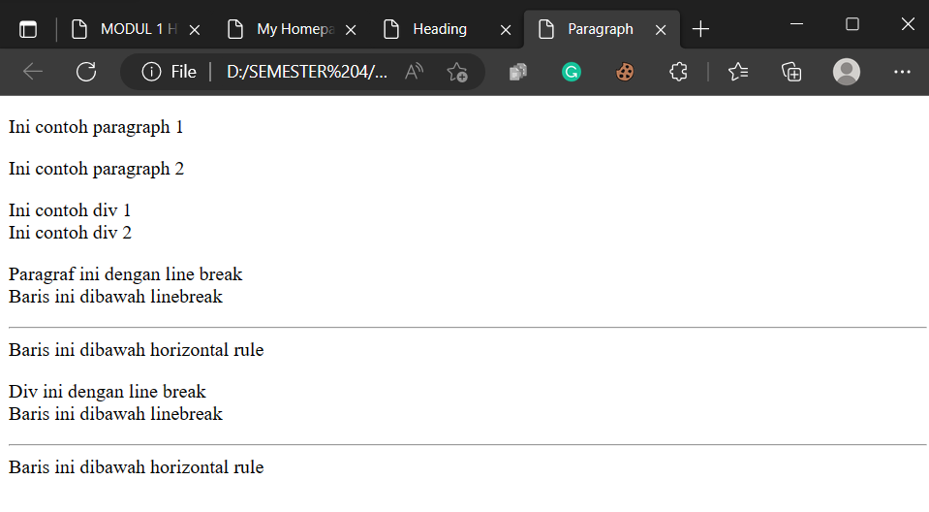

<p> digunakan untuk Membuat paragraf. Sedangkan <div> - Membuat sebuah divisi atau container.

1. **Halaman4.html**

**Source code :**

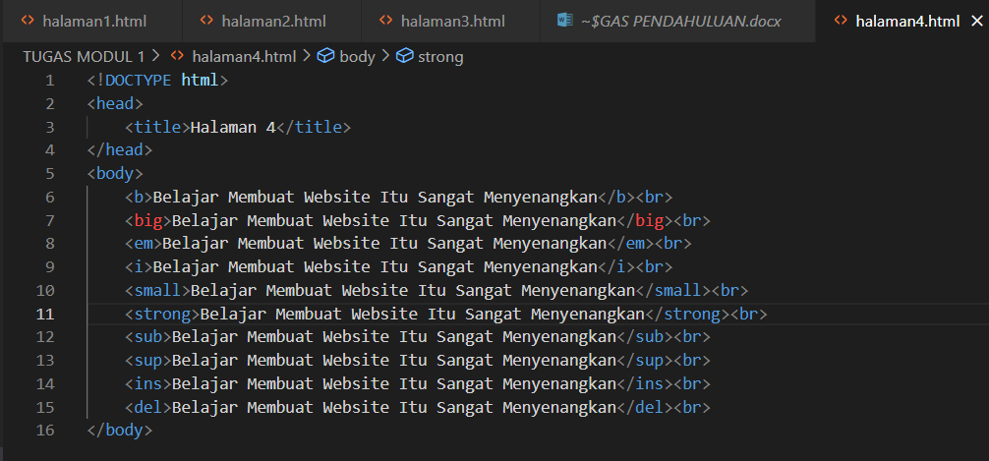

**Hasil :**

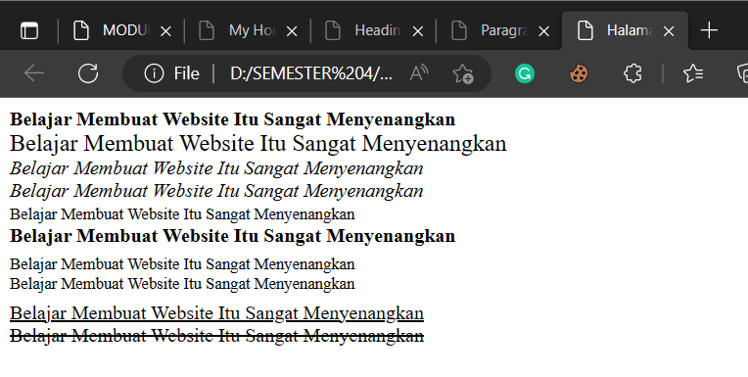

1. **Halaman5.html**

**Source code :**

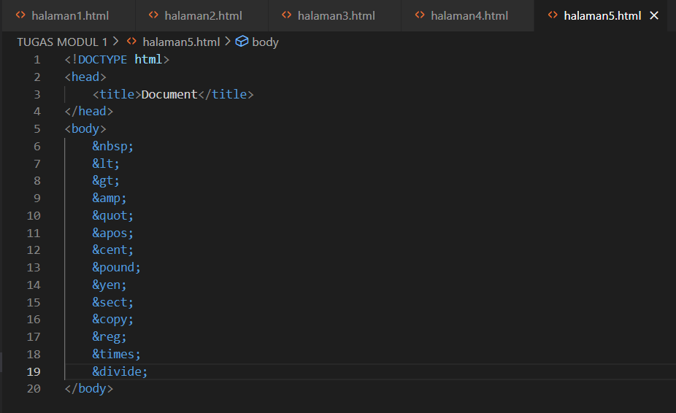

**Hasil :**

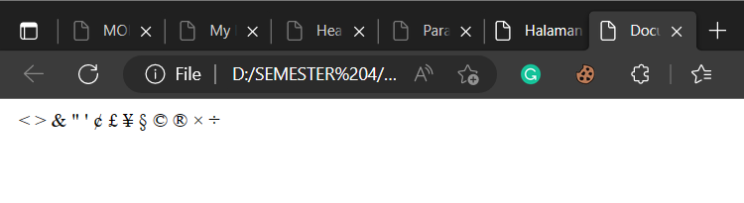

1. **Halaman6.html**

**Source code:**

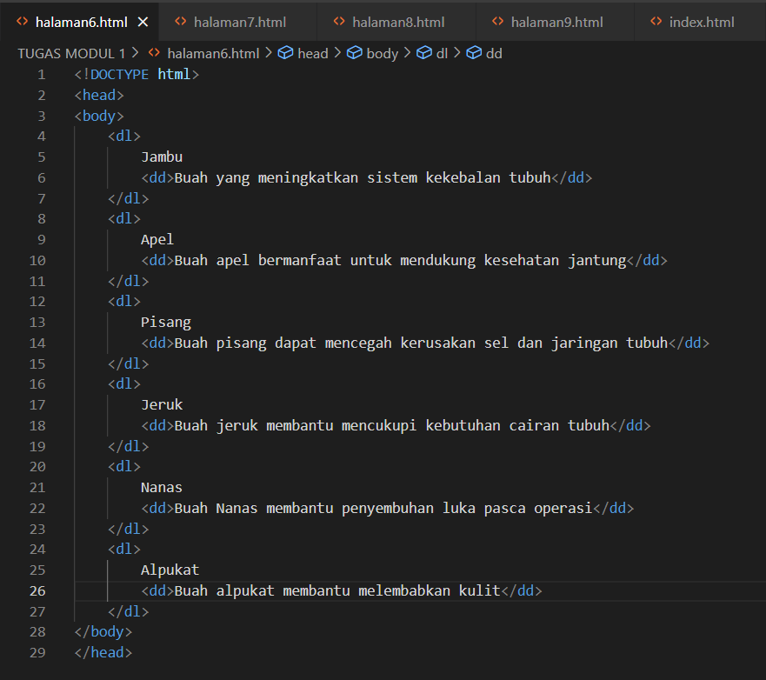

**Hasil :**

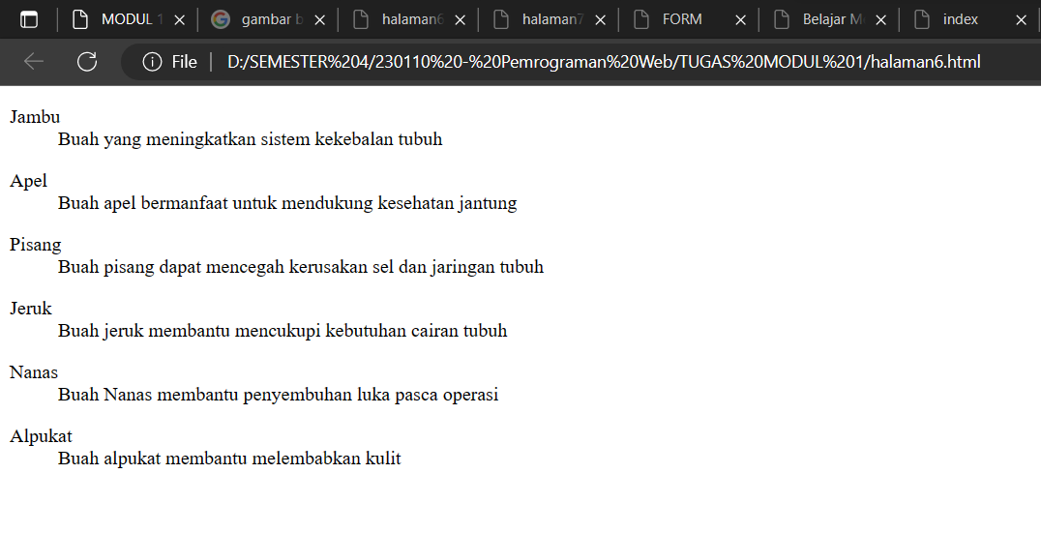

1. **Halaman7.html**

**Source code:**

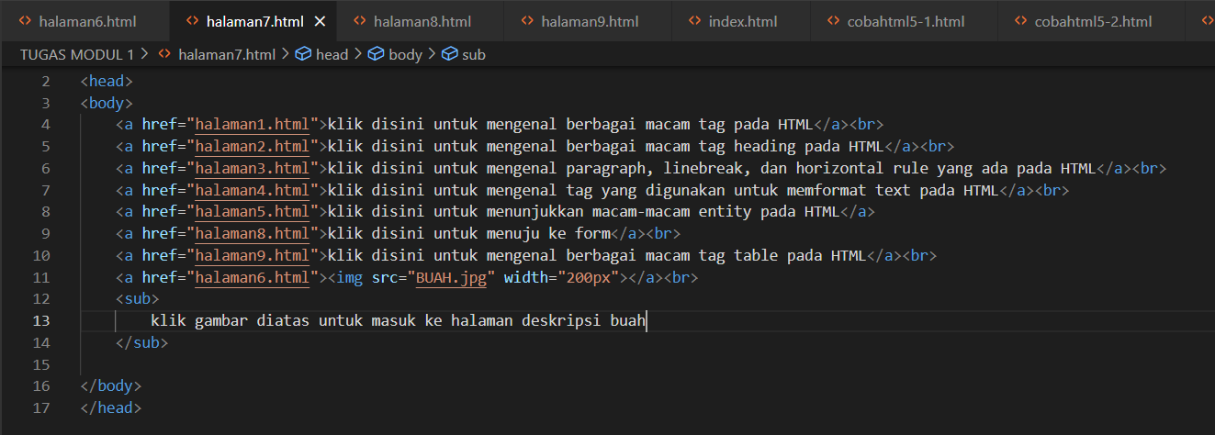

**Hasil :**

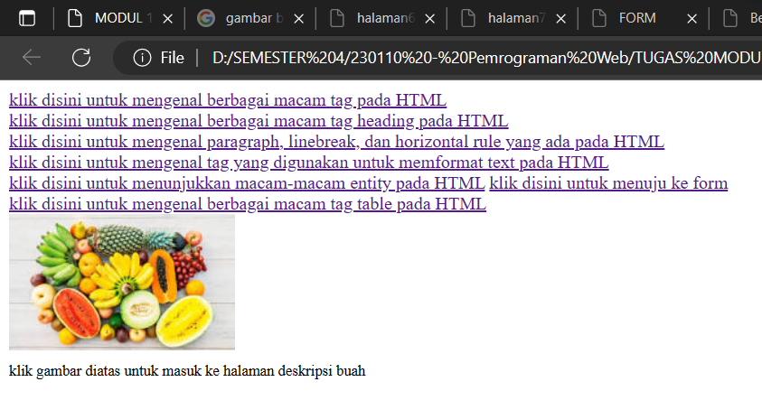

1. **Halaman8,html**

**Source code:**

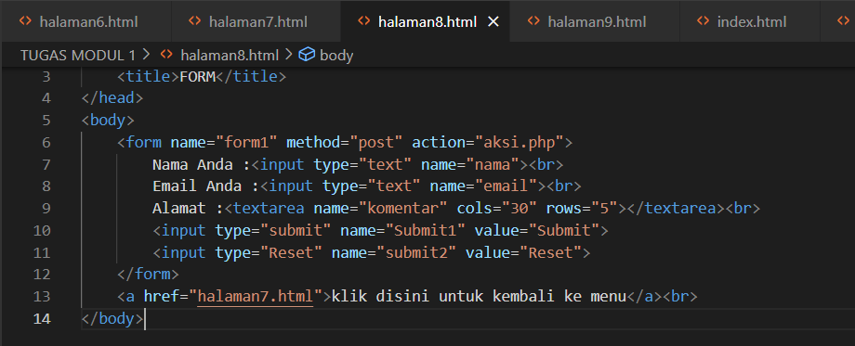

**Hasil :**

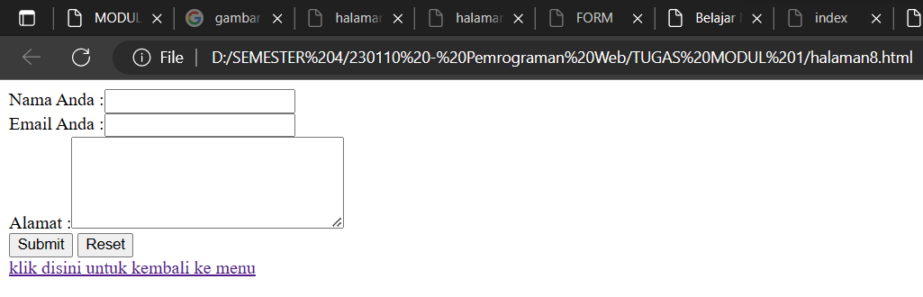

1. **Halaman9.html**

**Source code:**

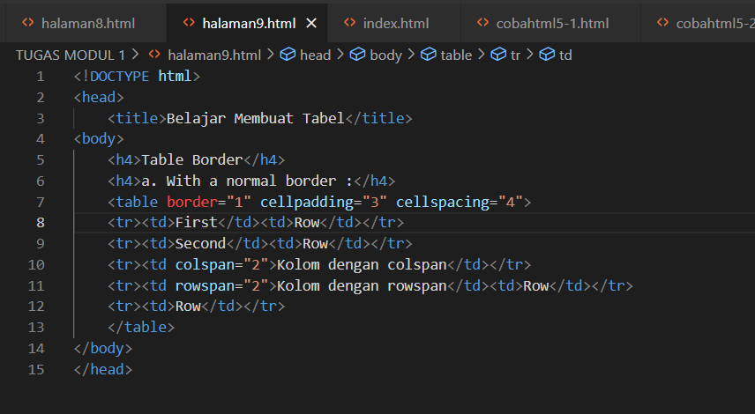

**Hasil :**

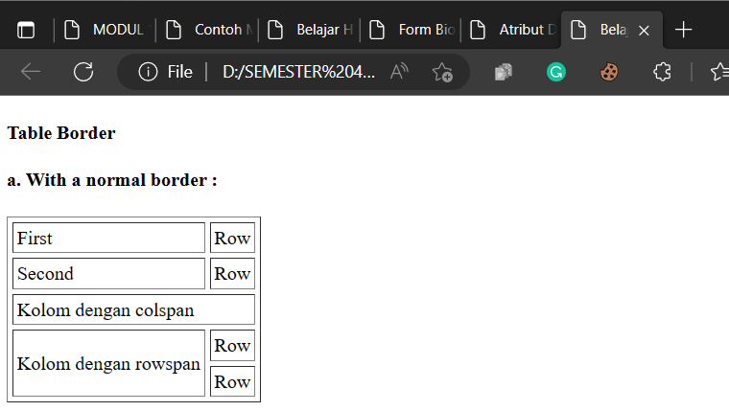

Setelah mengubah value atribut yang ada pada table tersebut, maka Ketika nilainya diubah maka kolom sebanyak nilai tersebut akan digabungkan.

1. **Index.html**

**Source code :**

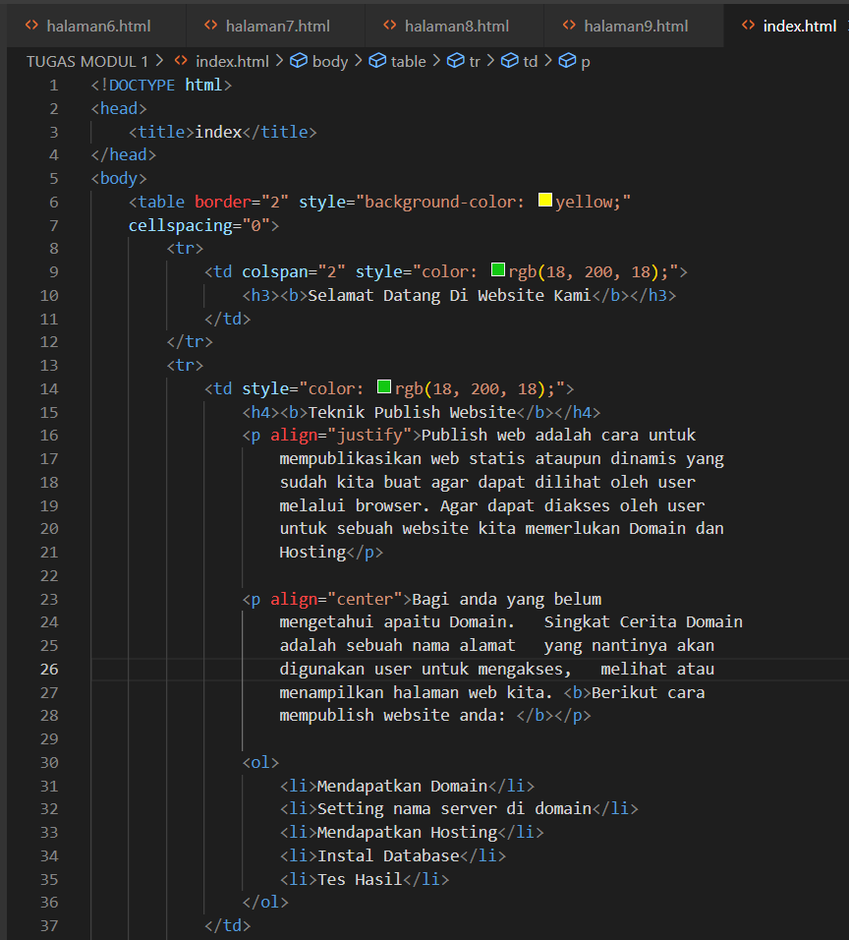

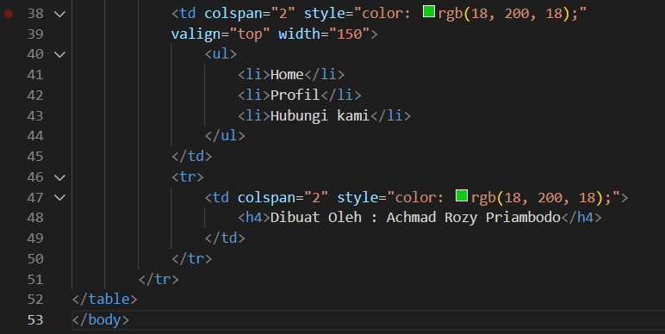

**Hasil :**

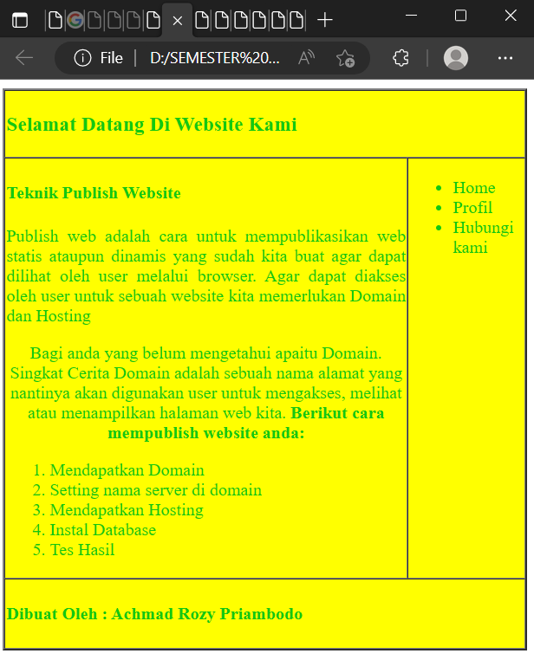

Setelah mencoba mengoding serta menyimpan file indeks.html, saya berhasil membuat output seperti yang dicontohkan di modul. Banyak tabel baru dari file tersebut untuk menampilkan hasil tabel seperti diatas contohnya style, align dan valign.

1. **HTML5**
2. **Cobahtml5-1.html**

**Source code :**

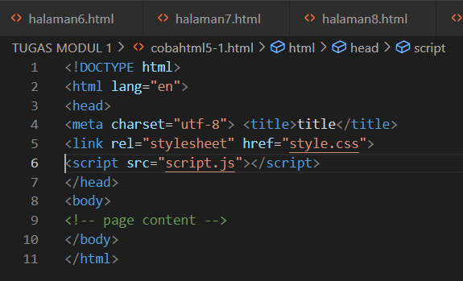

**Hasil :**

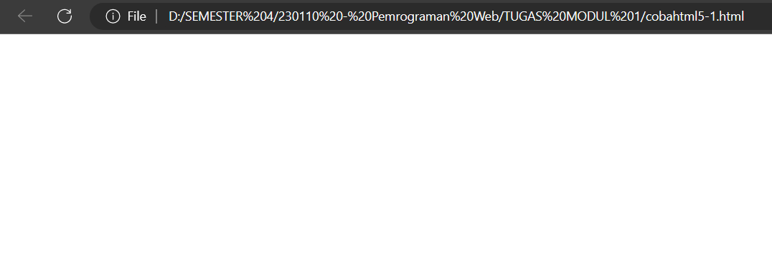

1. **Cobahtml5-2.html**

**Source code :**

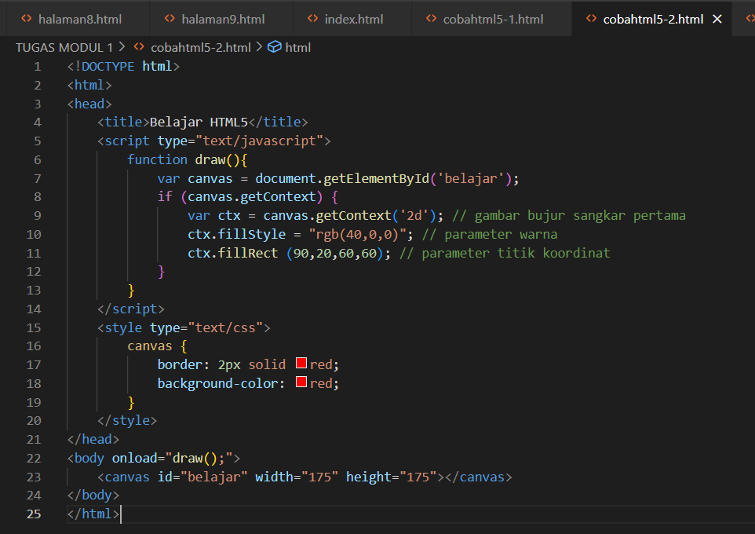

**Hasil :**

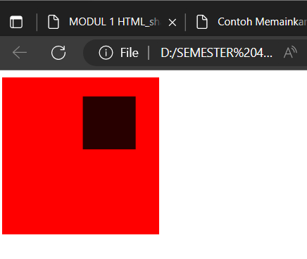

1. **Cobahtml5-3.html**

**Source code :**

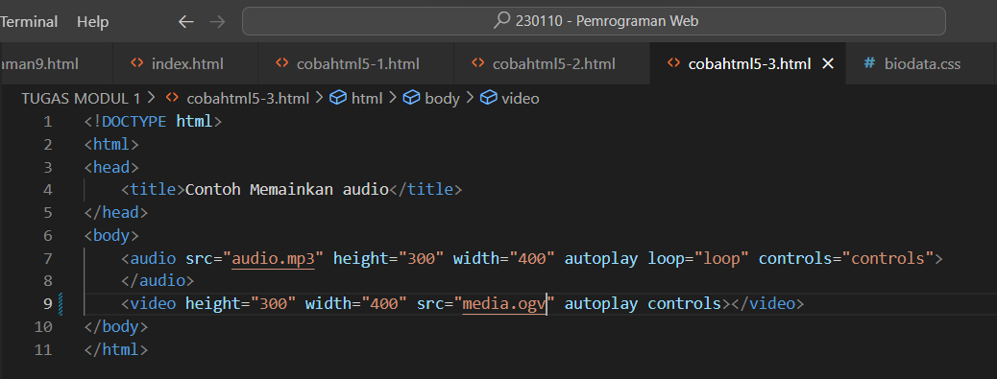

**Hasil :**

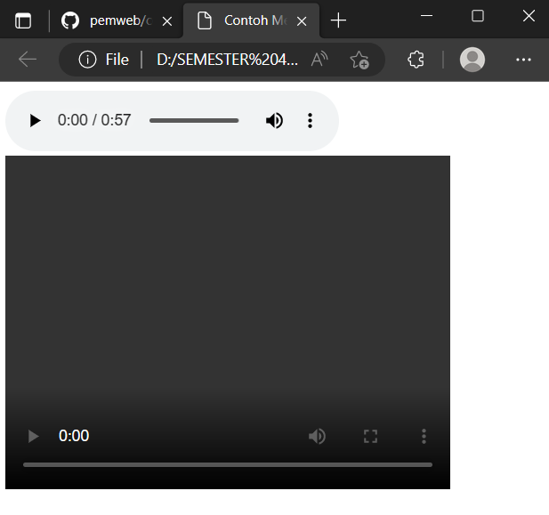

1. **Cobahtml5-4.html**

**Source code :**

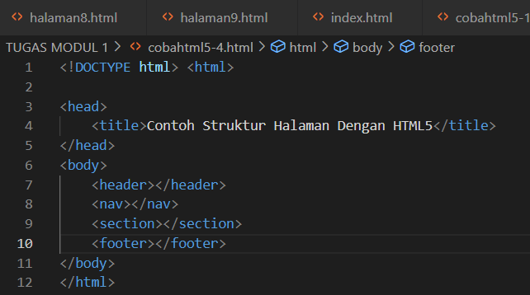

1. **Cobahtml5.5.html**

**Source code :**

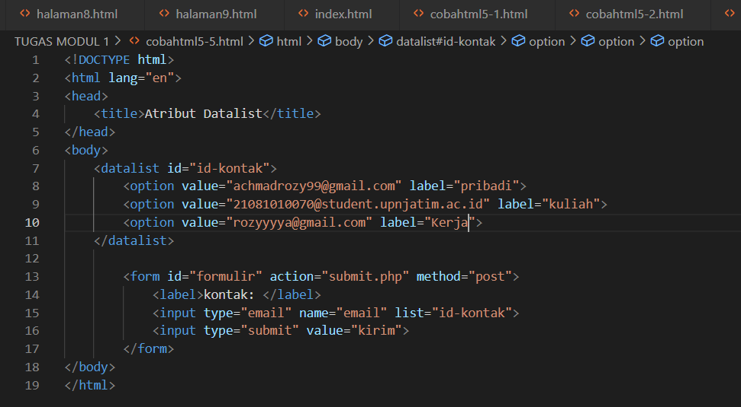

**Hasil :**

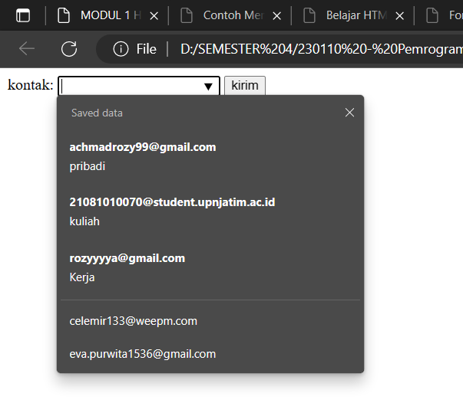

1. **Cobahtml5-6.html**

**Source code :**

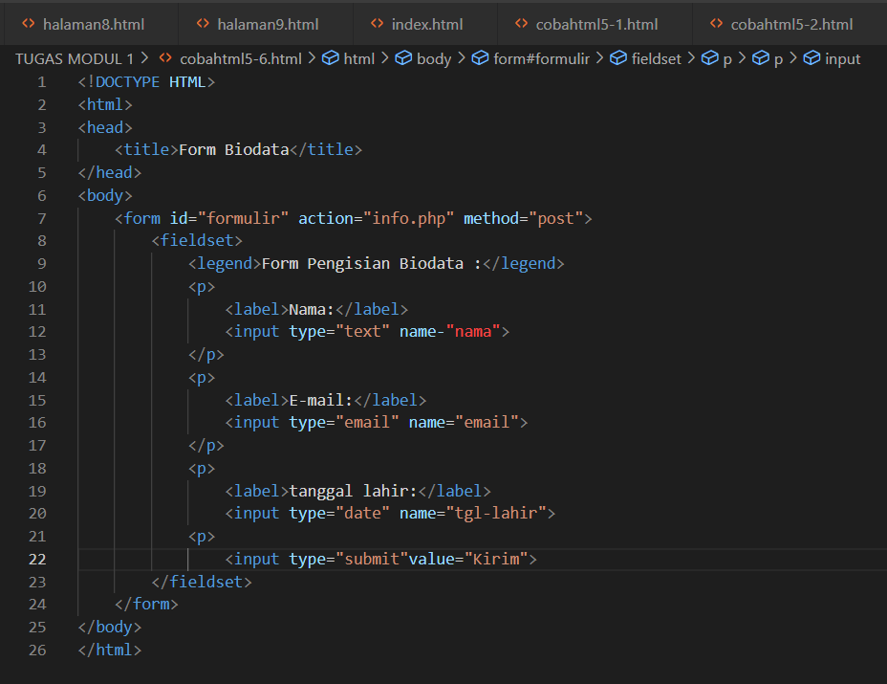

**Hasil :**

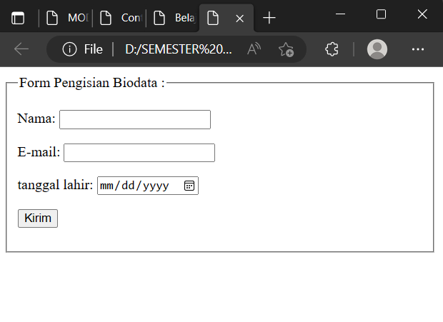

1. **KESIMPULAN**

HTML5 adalah perbaikan dari versi sebelumnya. HTML5 menghadirkan berbagai fitur baru yang memenuhi berbagai kebutuhan website masa kini. Di antaranya adalah dukungan untuk konten video dan audio, dan kemudahan untuk membuat aplikasi web.

1. **LINK GITHUB**